Был разработан макет сайта в программе Figma для компании которая предоставляет строительные услуги:
https://www.figma.com/design/gS9AabdoffcjR83Jso5mFW/Untitled?node-id=0-1&p=f&t=FvoC3i465D7GFFsP-0
1. Страница - ВИДЫ РАБОТ(ознакомление с услугами)
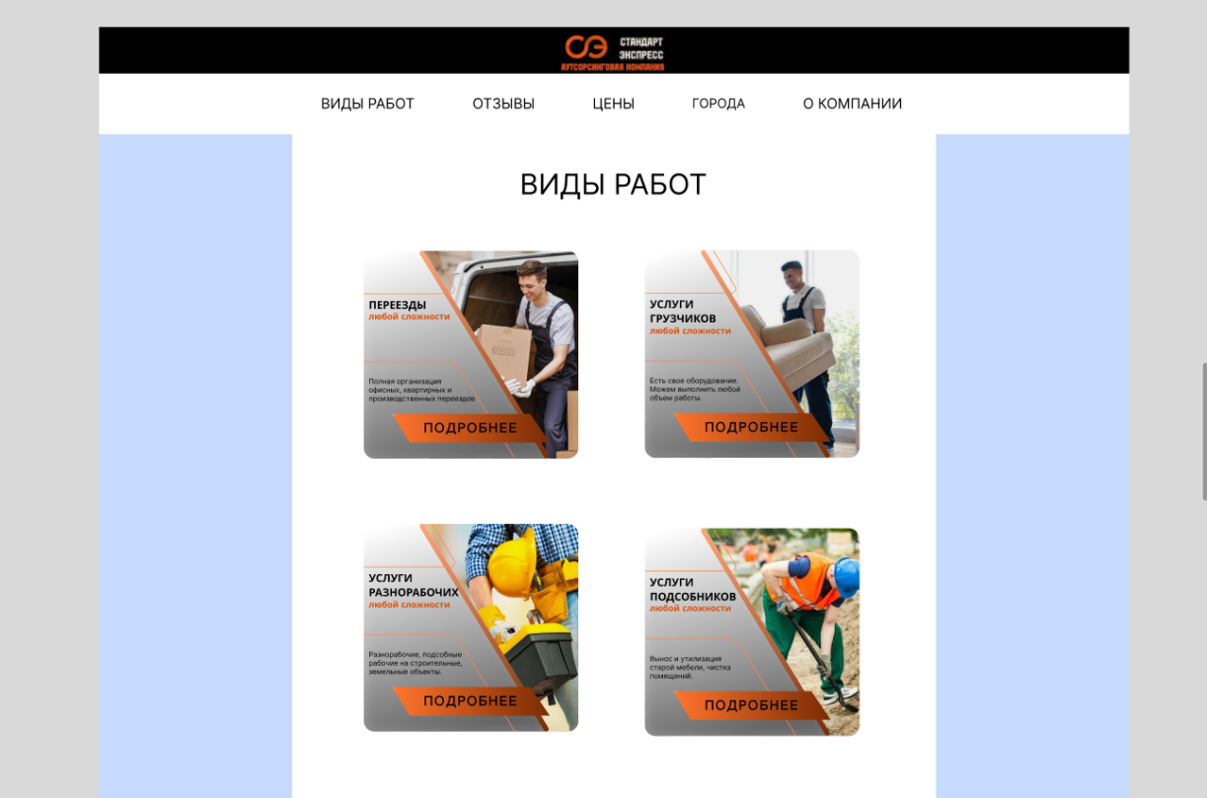
Рис. 1
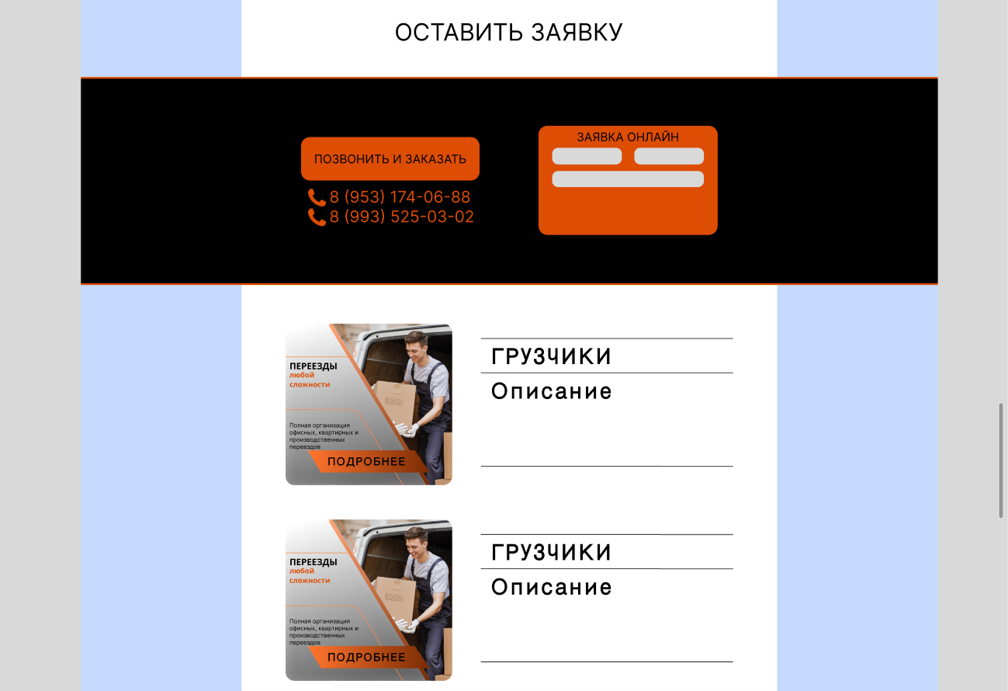
Рис. 1.1

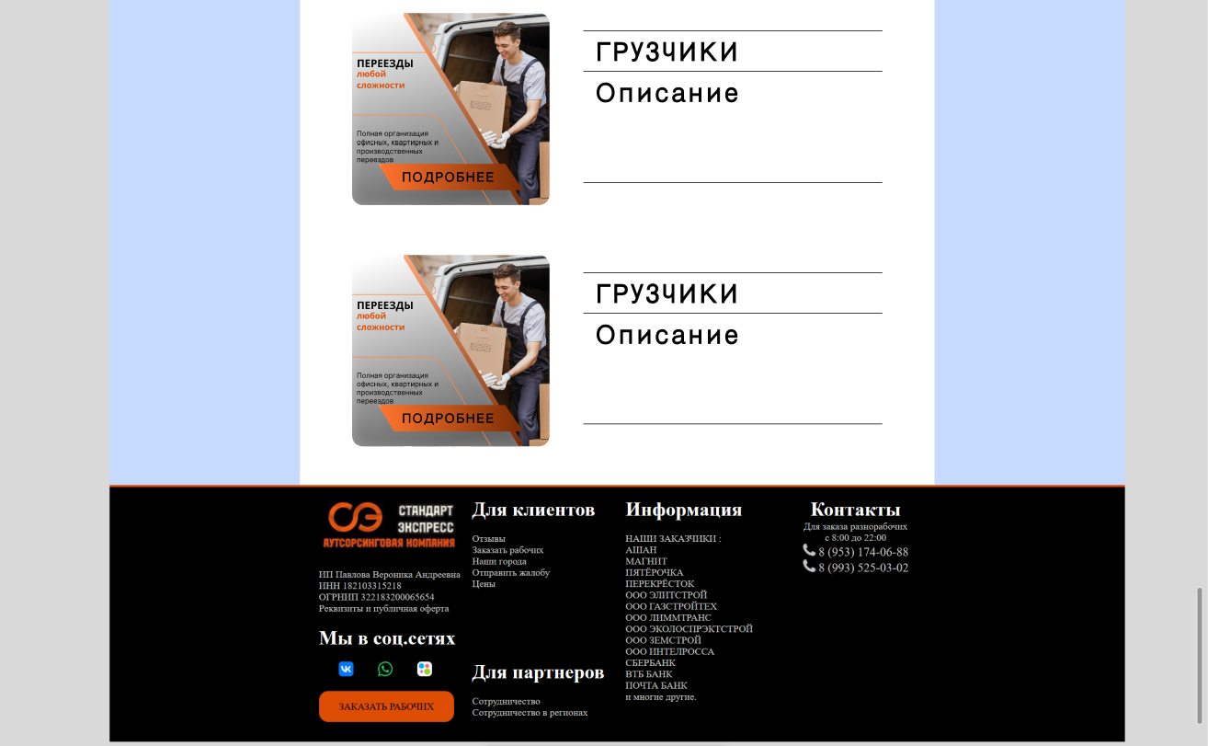
Рис. 1.2

- Страница - ЦЕНЫ
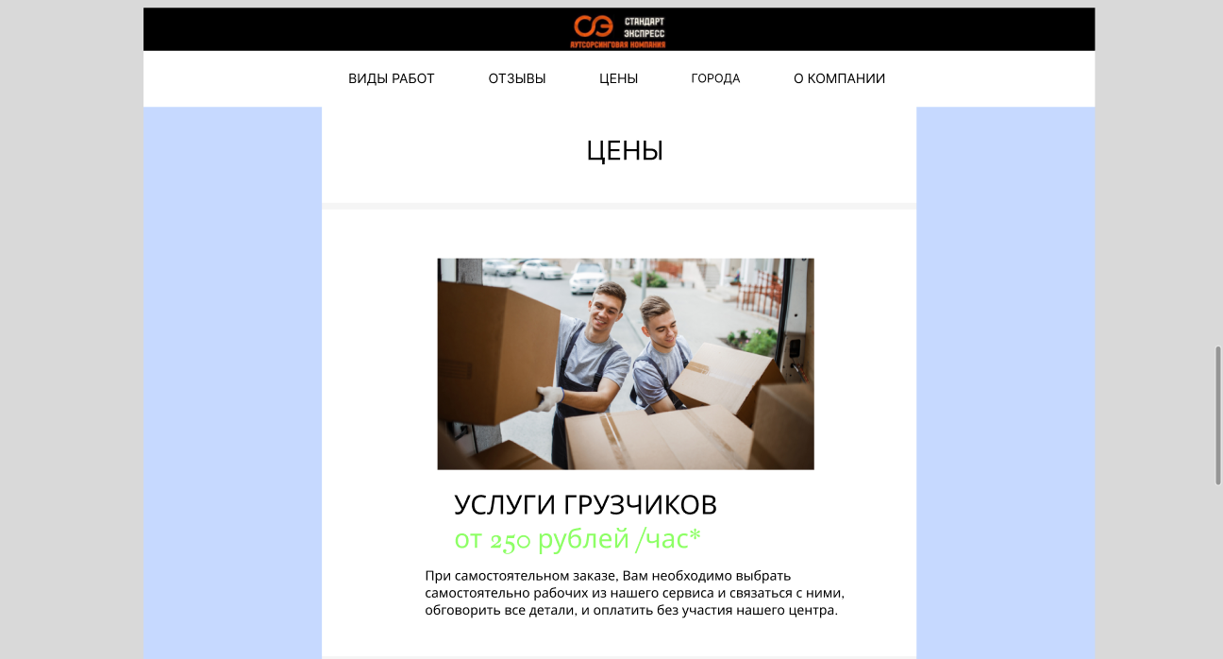
Рис. 2
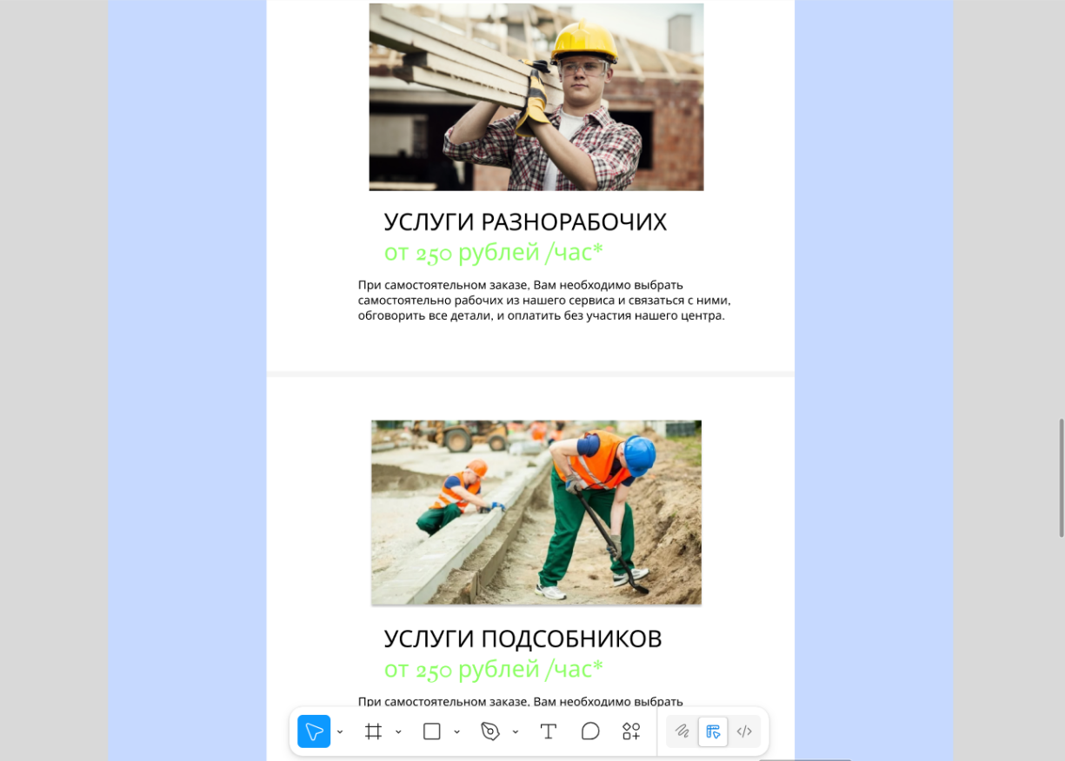
Рис. 2.1
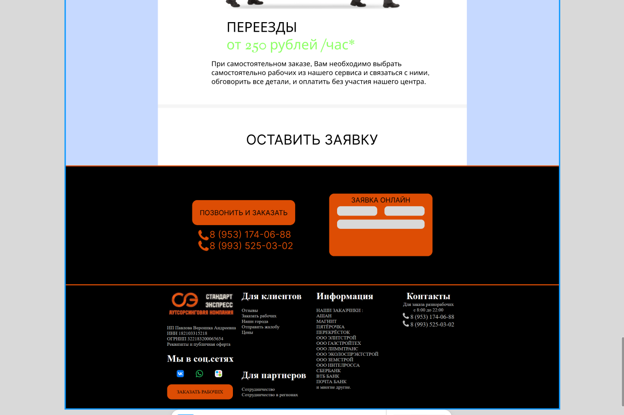
Рис. 2.2

- Страница - ВИДЫ РАБОТ
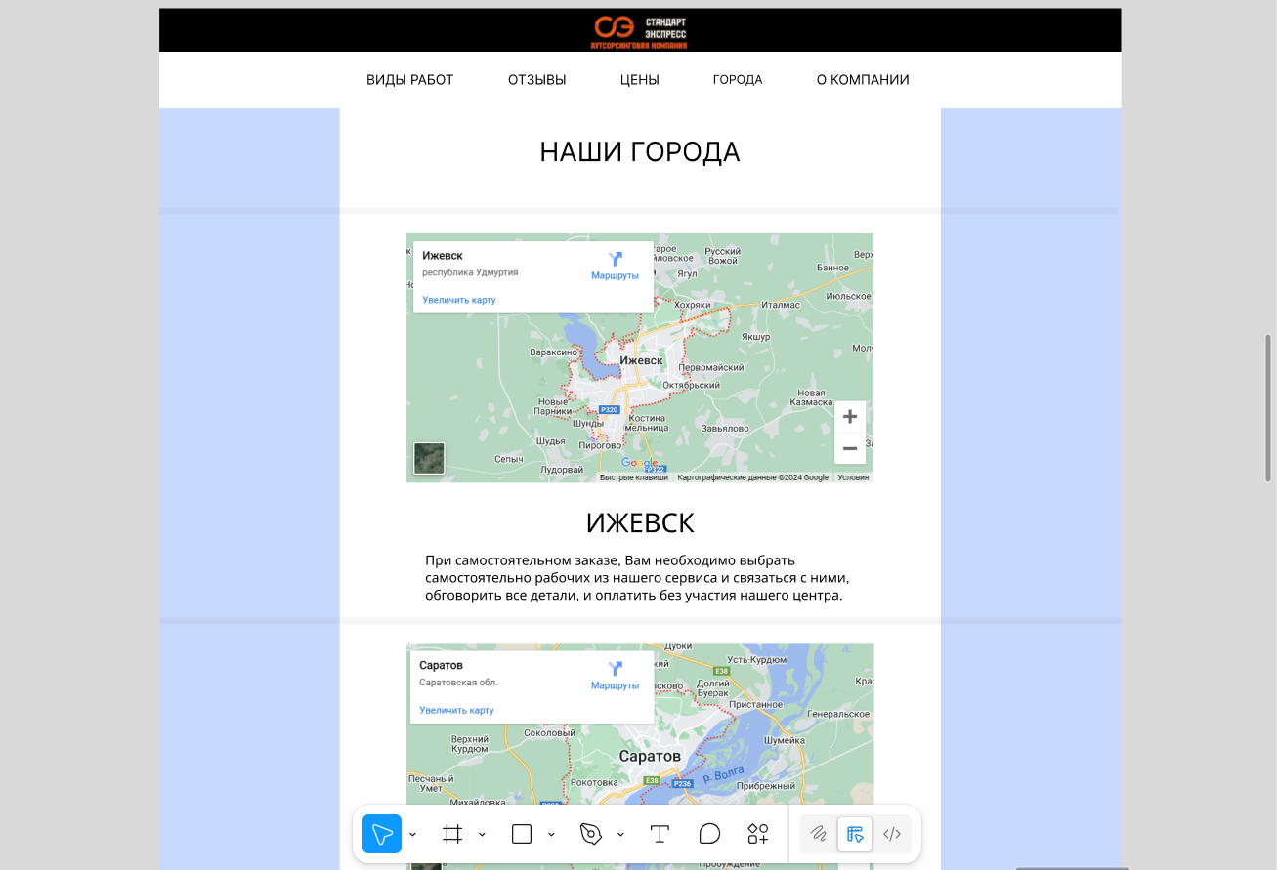
Рис. 3

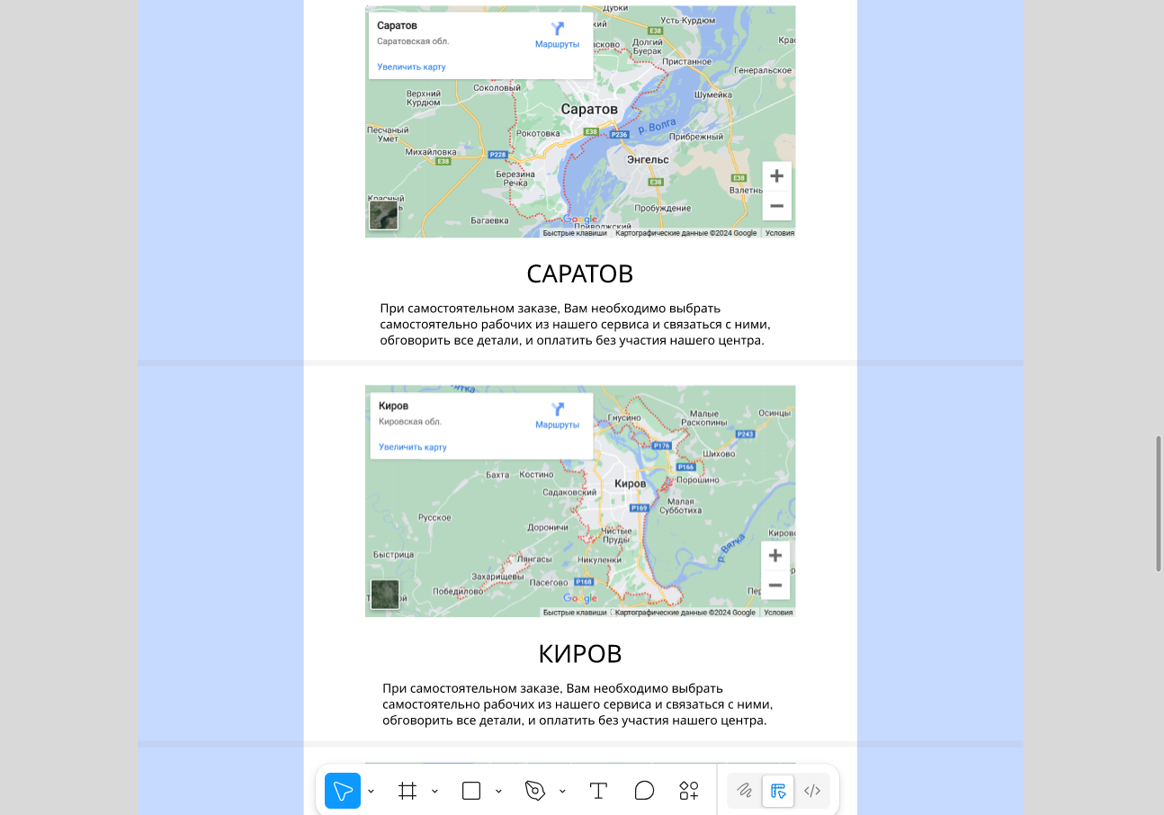
Рис. 3.1

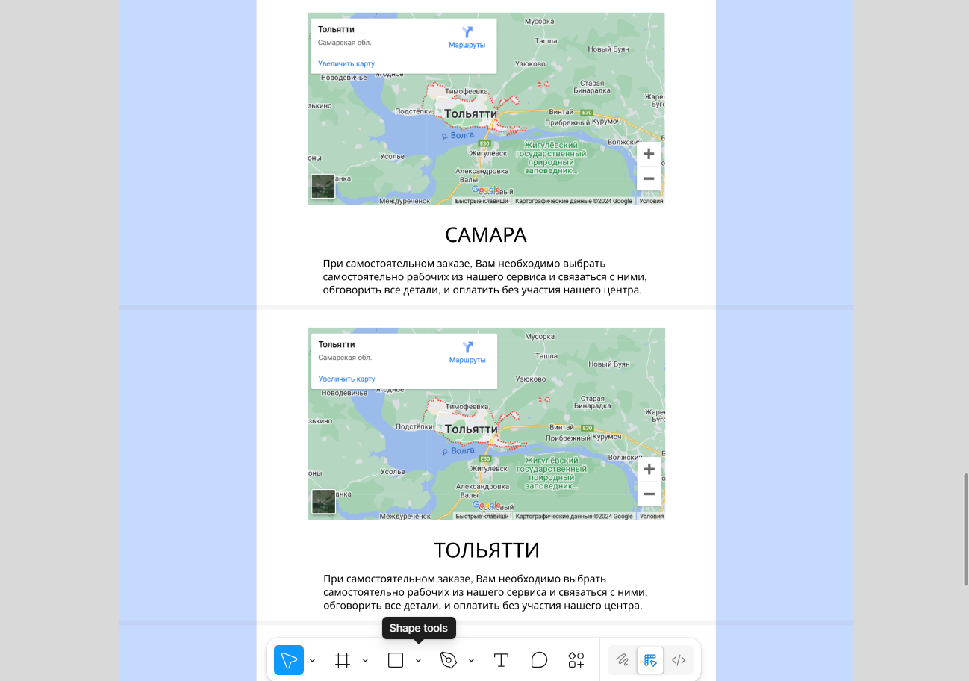
Рис. 3.2

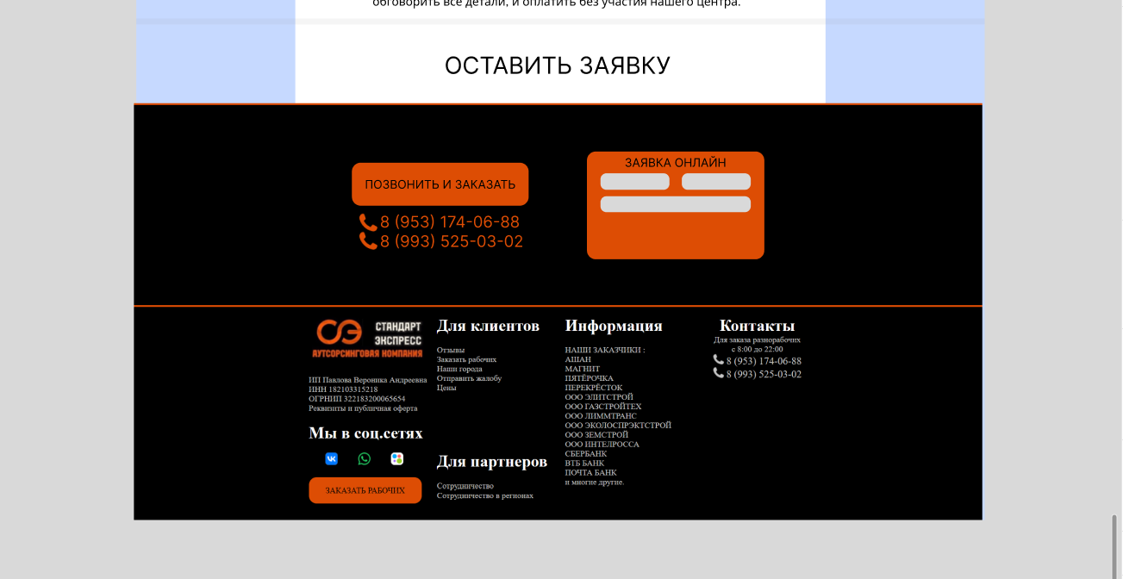
Рис. 3.3

- Страница - О КОМПАНИИ
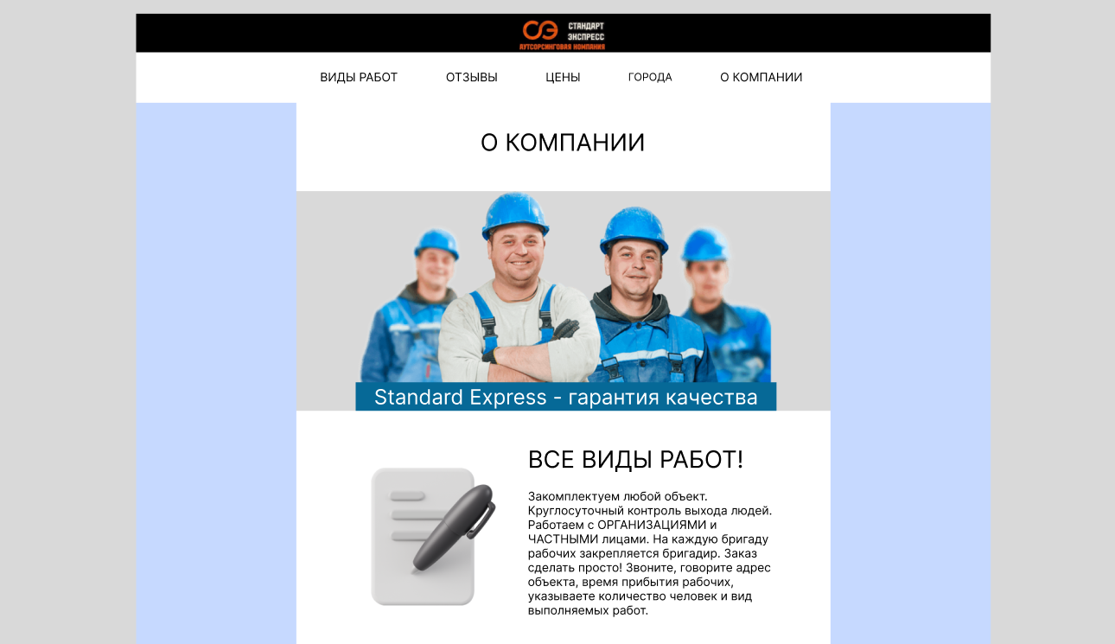
Рис. 4

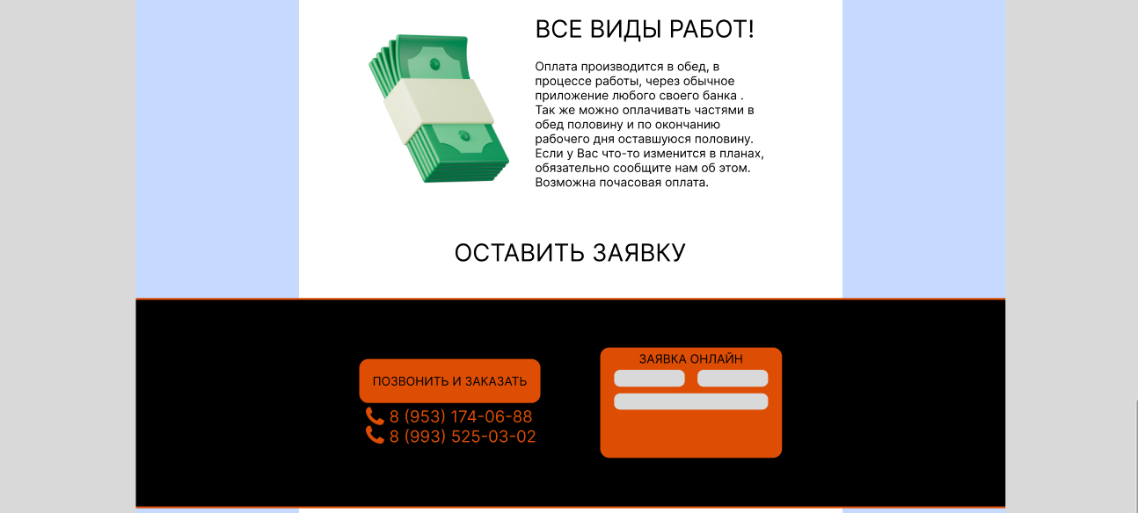
Рис. 4.1

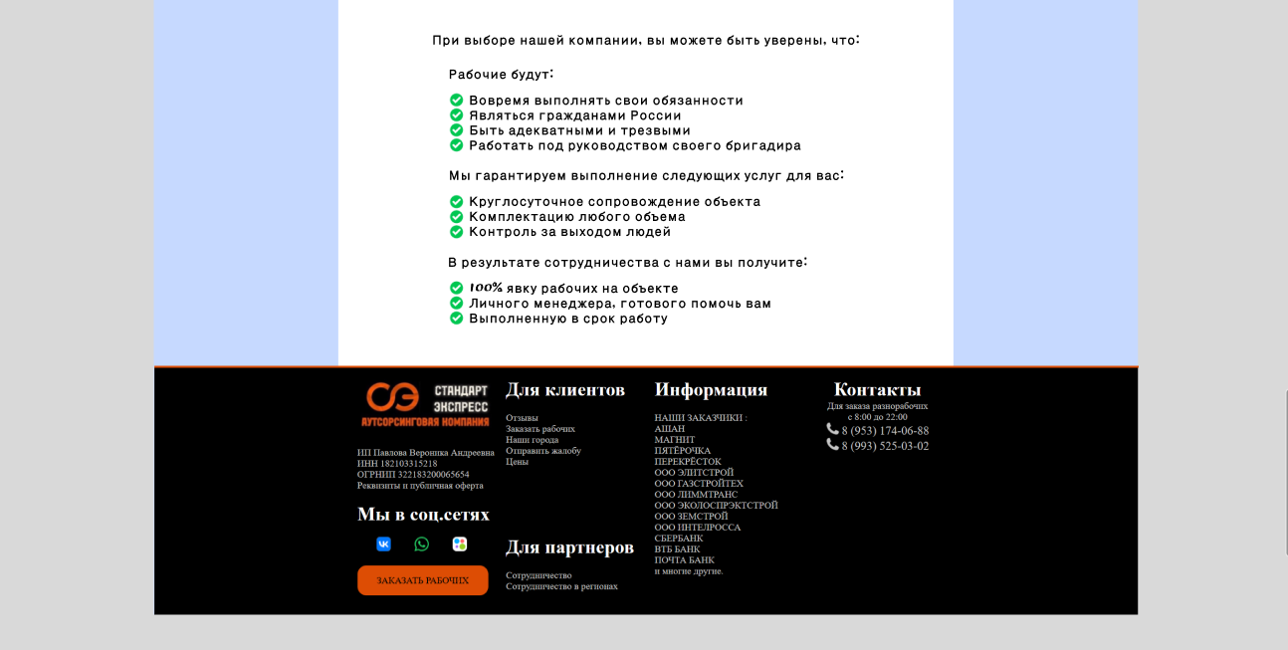
Рис. 4.2

